Ve Vladislavském sále ve světové premiéře zazní nové oratorium o sv. Ludmile
Uplyne 1 100 let od smrti první české světice

Vladislavský sál Pražského hradu bude hostit vyvrcholení oslav připomínajících svatou Ludmilu, první českou panovnici a světici, od jejíhož zavraždění uplyne 1 100 let. 19. září se stane dějištěm premiéry nového oratoria k její poctě Nádech věčnosti, jehož autorem je skladatel a dirigent Jan Zástěra. Uvedení bude mimořádné i tím, že půjde o částečně scénické provedení v režii Jiřího Heřmana a roli sv. Ludmily ztvární legendární Soňa Červená. Koncert pod záštitou prezidenta České republiky pořádá Arcibiskupství pražské ve spolupráci s nadačním fondem Bohemian Heritage Fund a Nadačním fondem Soni Červené. Diváci jej mohou sledovat a poslouchat v živých přenosech České televize a Českého rozhlasu, a to od 20:15.
Zcela nové oratorium, které se věnuje odkazu sv. Ludmily, složil speciálně pro tuto příležitost mladý a oceňovaný skladatel a dirigent Jan Zástěra, mimo jiné šéfdirigent Hudby Hradní stráže a Policie České republiky. Rozsáhlou hudební skladbu vystavěl na významu Ludmilina odkazu pro současnost.
„Ve Vladislavském sále se přes nesmírnou plochu času rozsvítí oblouk mezi statečným životem kněžny a naší dobou. Slavní předkové nám ukazují cestu a jejich odkaz nás povzbuzuje. Je to příležitost, jak oslovit dnešní českou společnost právě s odkazem na tu věky trvající kontinuitu tématu národa a definování jeho moderní identity,“ říká Pavel Smutný, president nadačního fondu Bohemian Heritage Fund, který je jedním z iniciátorů akce.
Oratorium je výjimečné nejen svým významem a symbolikou, ale také obsazením a částečným scénickým provedením v režii Jiřího Heřmana, uměleckého šéfa Opery Národního divadla Brno. Koncert provede Symfonický orchestr Českého rozhlasu a sbor RunOperun pod vedením autora Jana Zástěry. Mimořádné je pak obsazení titulní role sv. Ludmily, kterou ztvární legendární herečka a zpěvačka Soňa Červená. Doplní ji špičkoví čeští sólisté Lucie Hájková (Drahomíra), Petr Nekoranec (Václav), Jiří Brückler (Boleslav), Lukáš Bařák (Jarmil) a Jakub Svojanovský (kazatel).
„Nakonec není oratorium jen o Ludmile nebo o Václavovi, jako spíše o nás a o pravdivosti a zodpovědnosti v tom, jak se díváme na svět, na ně, na sebe, na Pána Boha, a co si z toho všeho bereme pro sebe a pro ostatní,“ říká autor oratoria Jan Zástěra.
Uvedení ve Vladislavském sále je symbolické – svatá Ludmila totiž nebyla jen první českou světicí, ale také první ženou na českém trůnu, z nějž po úmrtí svého chotě knížete Bořivoje I. pět let jako česká kněžna vládla. A jen málokteré místo je symbolem české státnosti tak jako Vladislavský sál.
Slavnostní večer, na kterém premiéra oratoria Nádech věčnosti zazní, pod záštitou prezidenta České republiky pořádá Arcibiskupství pražské ve spolupráci s nadačním fondem Bohemian Heritage Fund a Nadačním fondem Soni Červené. Živě jej bude přenášet ČTart v režii Adama Rezka a ČRo Vltava, a to od 20:15.

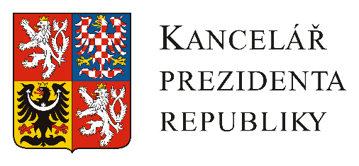
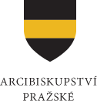
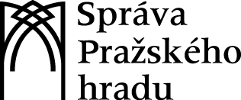
Organizátoři

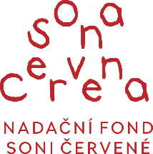

Hlavní mediální partneři
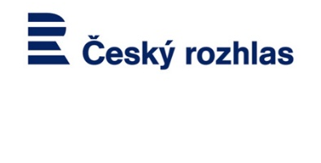

Kontakt pro média:
Šimon Slavík
manažer marketingu
734 335 438, slavik@bohemianheritage.cz

